Vivre la Bretagne durant l’arrière-saison
Visiter la Bretagne hors-saison c’est s’octroyer un grand bol d’air en dehors des foules de l’été. L’air y est vivifiant et la côte n’est que plus belle quand la mer se déchaîne. En novembre, la Route du Rhum attire les plus grands navigateurs du monde entier pour une course en solitaire vers les Antilles françaises. En hiver Saint-Malo dévoile ses charmes et la météo est suffisamment clémente pour les amateurs de randonnée.
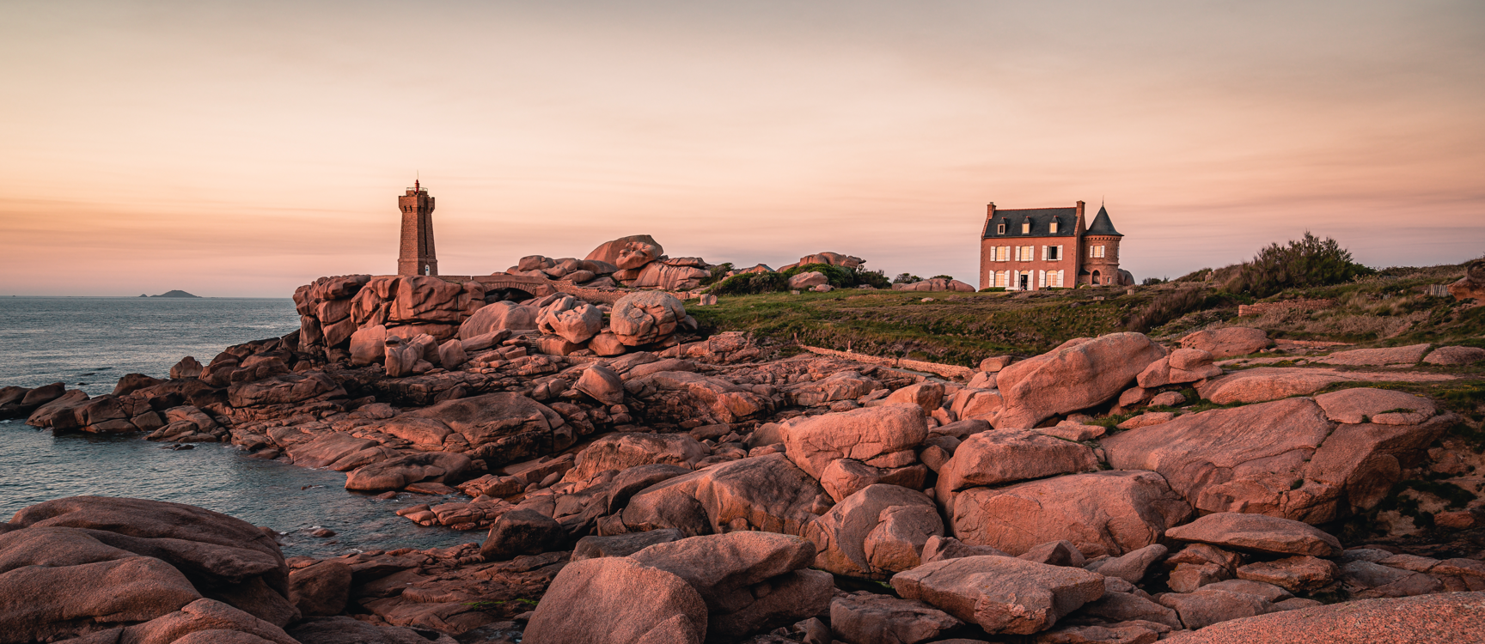
©Teddy Vernueil

La Route du Rhum, de Saint-Malo à la Guadeloupe
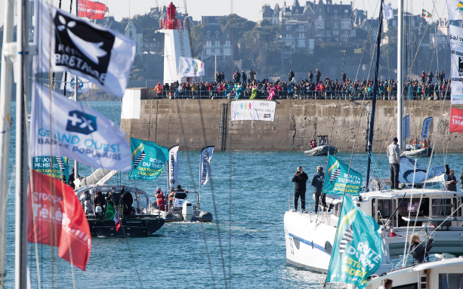
Créée en 1978 par Michel Etevenon, La Route du Rhum-Destination Guadeloupe représente la reine des courses transatlantiques en solitaire. Depuis 44 ans, elle relie Saint-Malo en Bretagne à Pointe-à-Pitre en Guadeloupe, regroupant sur une même ligne de départ le plus grand plateau de la voile océanique. D’une distance totale de 3542 milles, soit 6 562 kilomètres, cette transatlantique se déroule tous les 4 ans. Le 6 novembre 2022 débutera la 12e édition d'une compétition mythique et passionnante qui réunira les grands navigateurs mondiaux dans une course contre les éléments et contre la montre. Ils seront 138 solitaires à s’élancer au large de Saint-Malo. Fidèle à ses valeurs d’ouverture, la Route du Rhum-Destination Guadeloupe accueillera tous les voiliers à partir de 39 pieds, et comptera six catégories distinctes.
Si la régate se déroule en mer, c'est à terre qu’aura lieu la fête populaire. A Saint-Malo, un grand village de 10 000 m2 réunira plus de 400 exposants qui ouvriront leurs portes pour le plaisir des visiteurs une dizaine de jours déjà avant le coup d'envoi.
En savoir plus sur la Route du Rhum : https://www.routedurhum.com/fr
©Route du Rhum 2018

Saint-Malo se visite aussi en hiver !
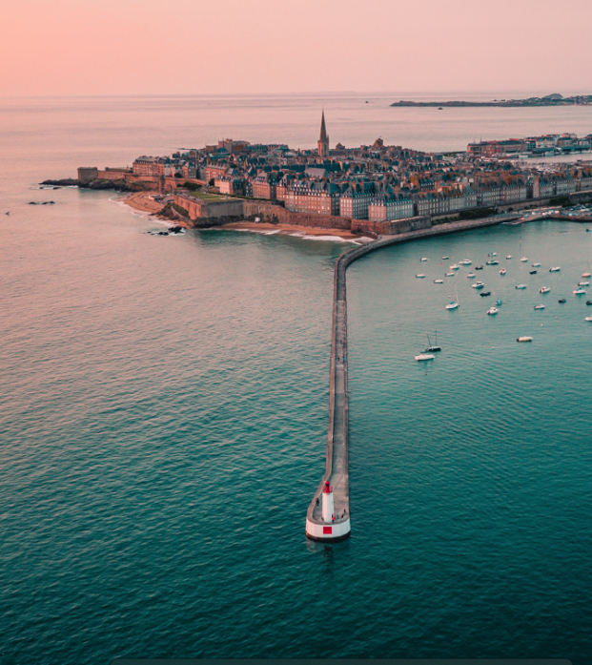
Visiter la cité corsaire en plein hiver est un privilège ! Libérée des touristes, Saint-Malo offre ses rues éclairées par ses boutiques illuminées et décorées. Face à la mer, ses fortifications sont moins fréquentées et permettent de profiter, sans se presser, de ses somptueux panoramas. Le chemin des remparts offre des vues imprenables sur la ville. En période de grandes marées, le spectacle y est impressionnant. Saint-Malo et sa baie sont le théâtre des plus grandes marées d'Europe. Un moment incroyable orchestré par la nature. Accessibles à pied, à marée basse, le Fort du Petit Bé et le Fort National jouissent de situations exceptionnelles. De ces îlots, une vue imprenable s’étend sur 360°. Sur le Grand Bé, une visite posthume au célèbre écrivain malouin Chateaubriand s’impose.
La nuit, la ville s'anime de bars mythiques à l’instard du « Café d'en bas de la rue du bout de la ville d'en face du port », une taverne traditionnelle fondée en 1820 où l'on s'attend à voir entrer un vieux marin. Un vrai voyage dans le temps !
Des bons tuyaux pour Saint-Malo : c’est ici.
©Teddy Vernueil

Escapade hivernale sur la Côte de Granit rose et sur le Sentier des Douaniers
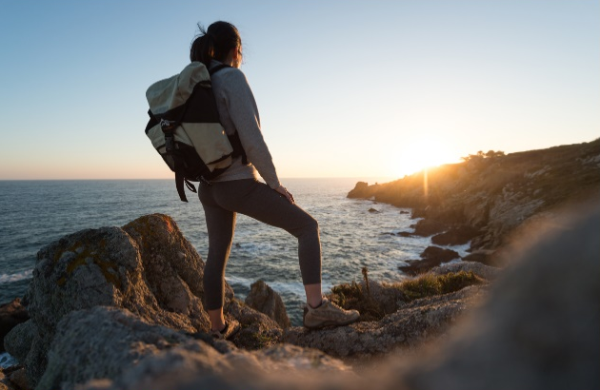
La Côte de Granit Rose est un paradis naturel qui se vit toute l'année au ralenti pour se laisser emporter par son magnétisme et sa magie. Elle représente une longue bande côtière de la Manche située au nord de la Bretagne, sur une dizaine de kilomètres, reliant Trébeurden à l’ouest à Perros-Guirec à l’est. En hiver, ses paysages offrent une énergie calme et réparatrice, la Bretagne devient alors une destination plus intimiste à partager avec ses proches.
Pour profiter de ces paysages incroyables, rien de tel que de s’élancer sur le Sentier des Douanier. Le tronçon de l'itinéraire GR34 sur la Côte de Granit Rose est unique. Avec leurs palais et leur phare emblématique, les rochers géants qui s'accumulent chaotiquement dans la mer, forment la carte postale d'une Bretagne légendaire. Ces paysages extraordinaires apparaissent entre Trébeurden et Ploumanac'h. Hors saison, la nature et les éléments s'éveillent, offrant une atmosphère paisible. Une rencontre authentique avec une Bretagne qui incite au lâcher-prise, aux plaisirs de la vie et au bien-être.
Où dormir : Villa Les Hydrangeas à Perros-Guirec un hôtel vue sur mer de 17 chambres & suites aux allures de maison de famille. On y apprécie particulièrement la vue imprenable sur l’archipel des Sept-Îles et l’atmosphère cocooning qui y règne.

© Emmanuel Berthier

